幼儿一日生活
2024.11.28 星期四 晴
今天共有20人来园，王木禾、芦洛希请假。
一、户外活动
幼儿园的户外活动区很多，有体锻活动区（滑滑梯、扔沙包、单脚跳、吊单杠、攀爬网、平衡游戏、袋鼠跳、脚踏车等）、户外游戏区（万能工匠、轮胎小山、音乐演奏会、好玩的沙等）、写生区。
今天我们一起在户外玩了综合区。
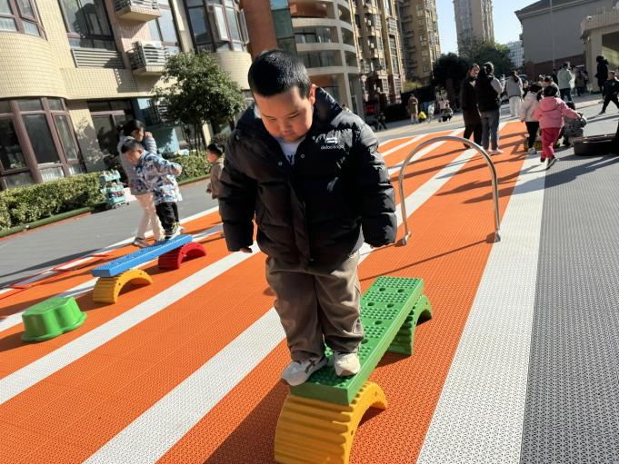 | 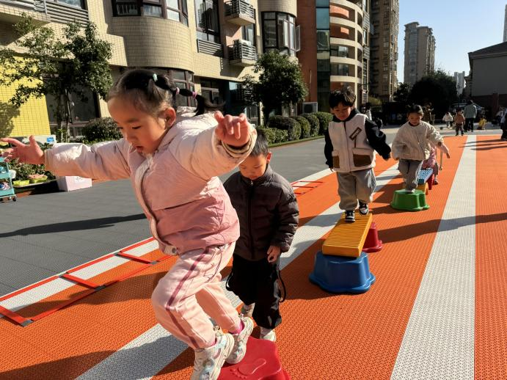
我可以走平衡木啦！不过往下跳我还做不到，需要再练习和尝试。 | 看我，我可以跳得高高的啦！
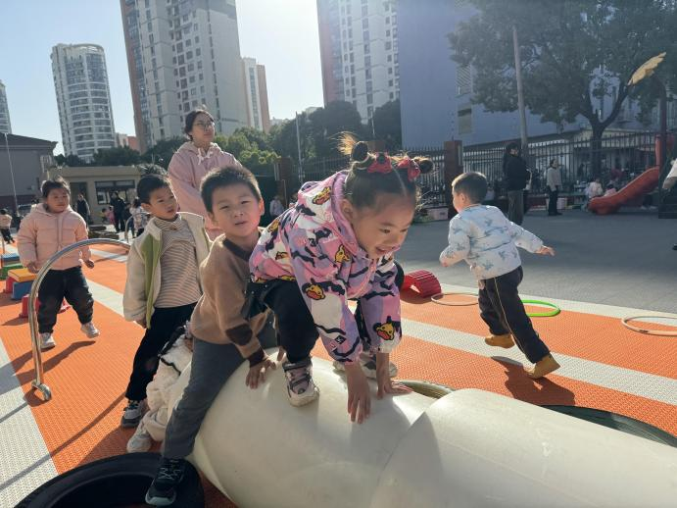 | 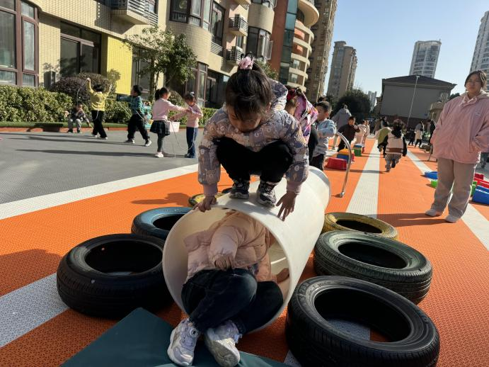
这个安吉桶真好玩，我想站在上面走一走、试一试。 | 站在这里不能往下跳哦，要不然容易踩到下面的小朋友。
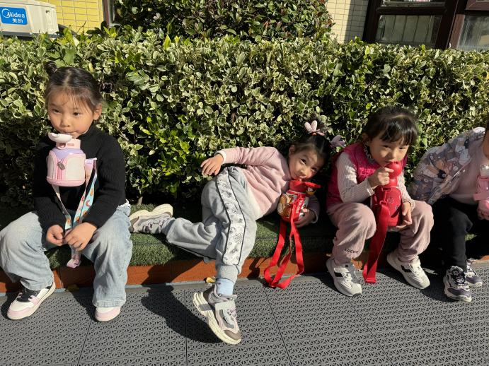

二、集体教学活动——科学：水中取回形针
这是一节探索类的科学活动，活动主要是提供不同的操作材料：磁铁、筷子、剪刀、毛根、长条纸等，在不能移动杯子的情况下引导幼儿通过实验探索各种取水杯中回形针的办法，最后发现取回形针的最佳办法——用磁铁吸。
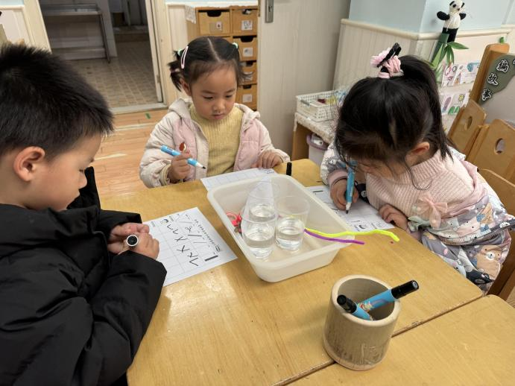 | 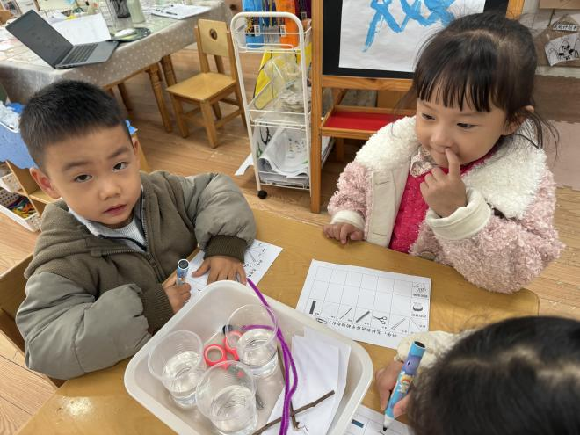
实验前，先猜想一下，他们可以取出杯中的回形针吗？ | 把我的猜想结果记录下来吧。
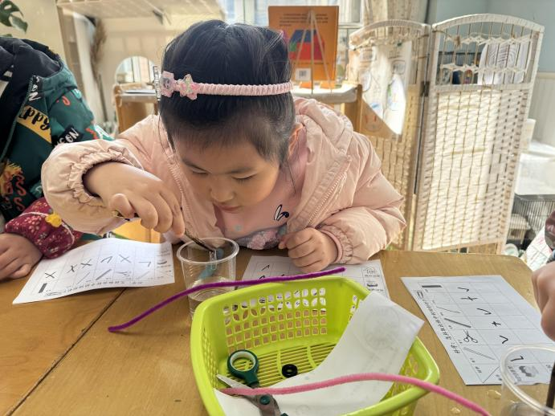 | 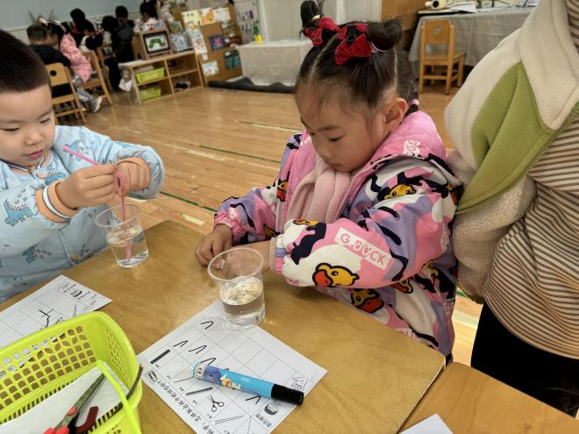
动手试一试，他们真的可以取出来吗？ 试完一种材料，再去尝试另一种材料哦。
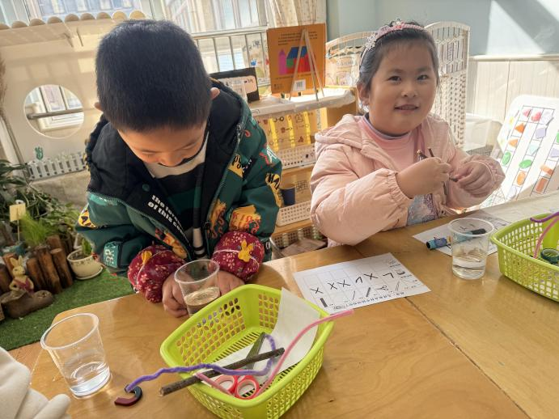 | 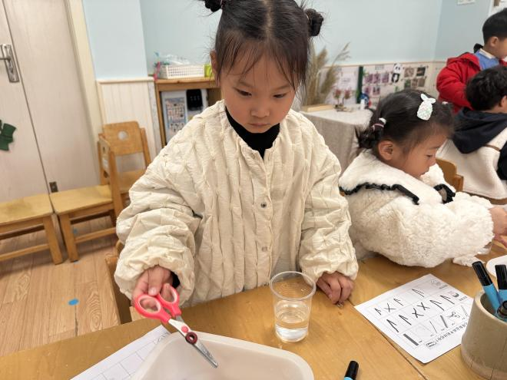
实验完，要及时记录下自己的结果和发现。 | 我把磁铁放在剪刀上，这样就可以用剪刀吸出回形针啦！
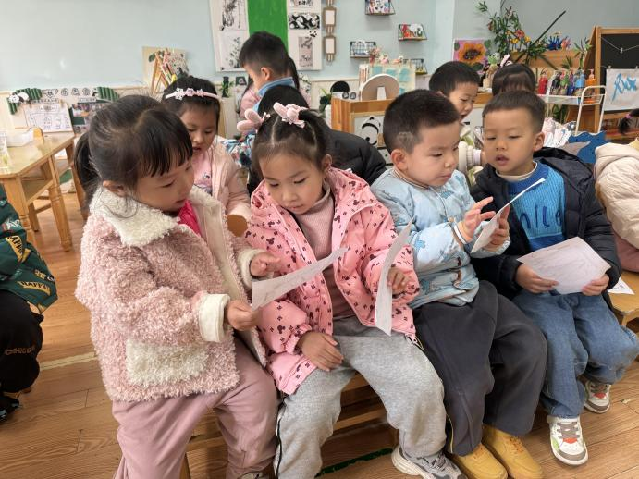 | 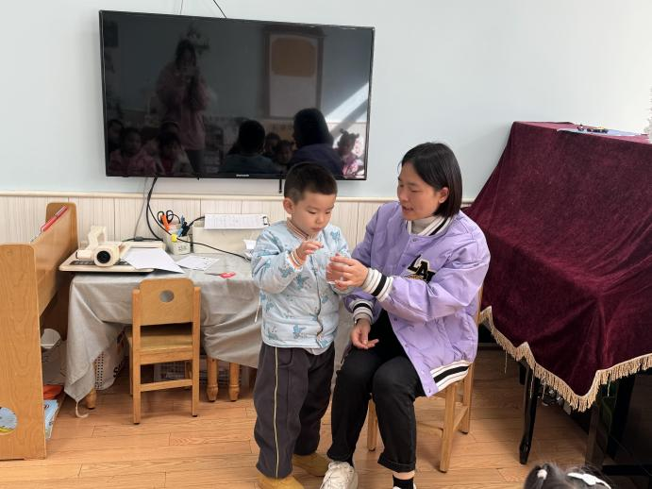
实验完，彼此交流一下自己的实验发现。 | 把我的好方法展示给小朋友看一看。
三、区域游戏活动
区域游戏是幼儿自发、自主的与空间、材料、玩伴相互作用的学习活动，它对儿童的发展具有重要作用，幼儿在区域游戏中各项能力得到发展。在区域游戏中，幼儿用想象和相似物体替代真物品，探索材料的特质、玩法，并在游戏过程中发现问题、解决问题，幼儿在游戏过程中不断地尝试、思考，认知经验得到进一步的发展。
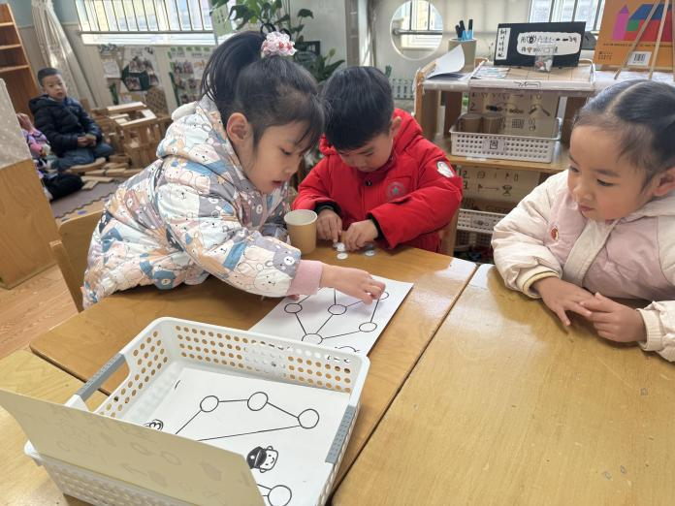 | 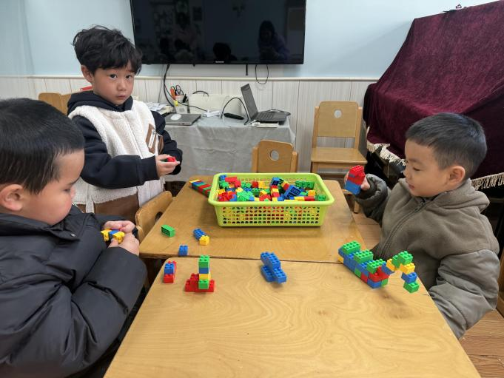
我们在一起玩好玩的棋类游戏。 | 我们三个在一起搭建。我们搭出来了机器人、吊机、恐龙！
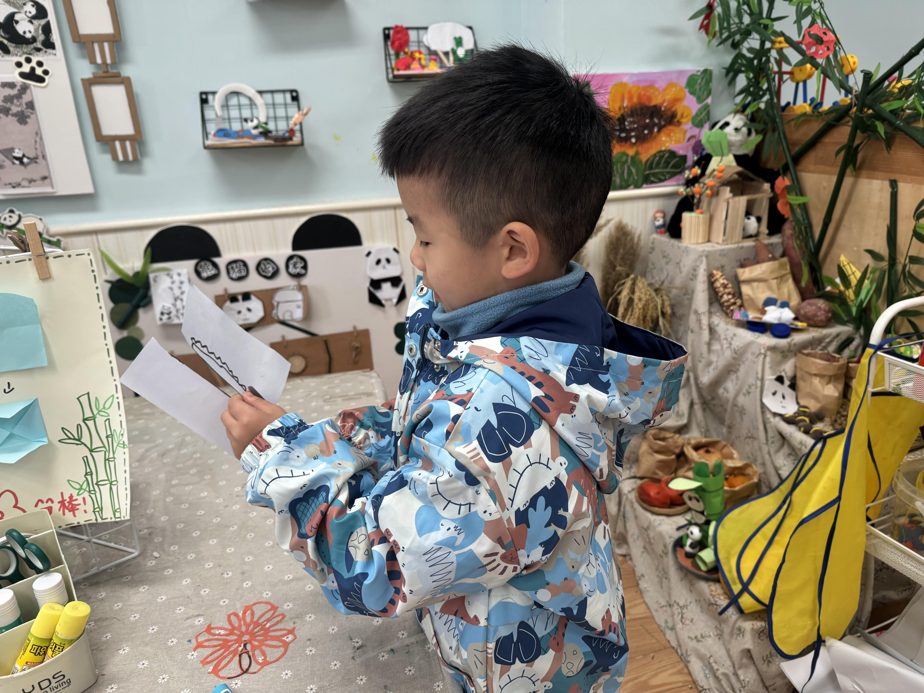 | 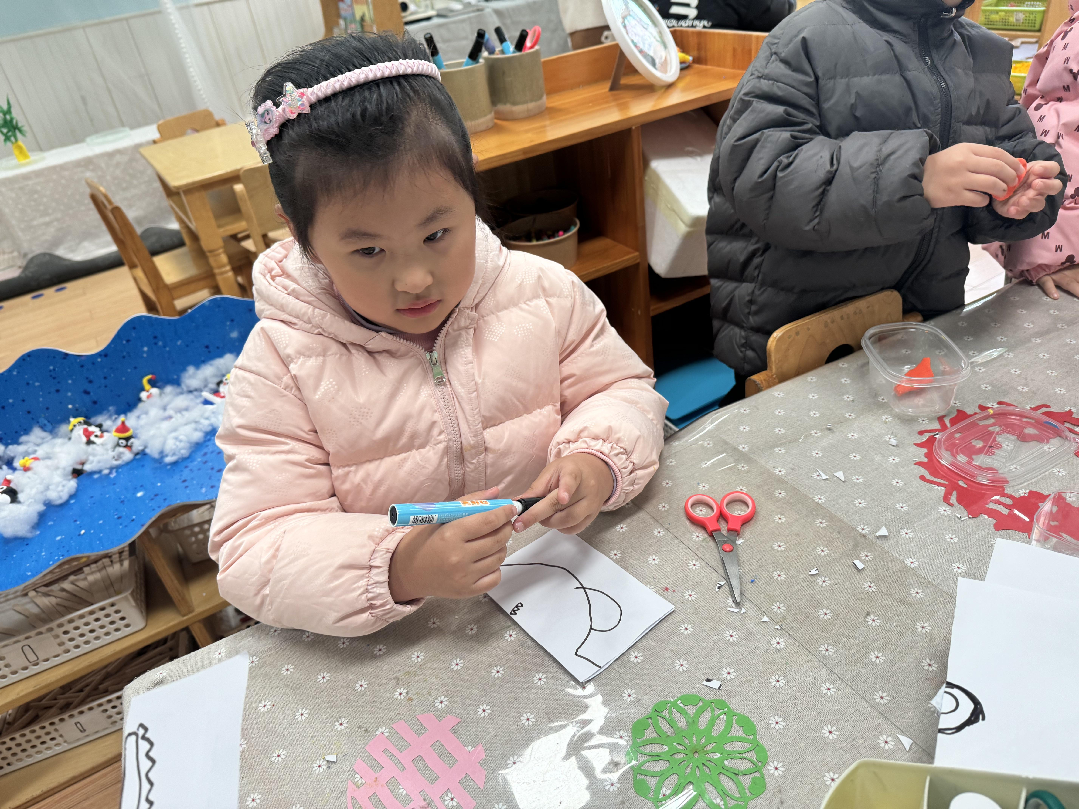
我画了一条电鳗，画完后我剪下来。 | 我会对折剪啦！我=只画一半，我就能剪出完整的一个花瓶。
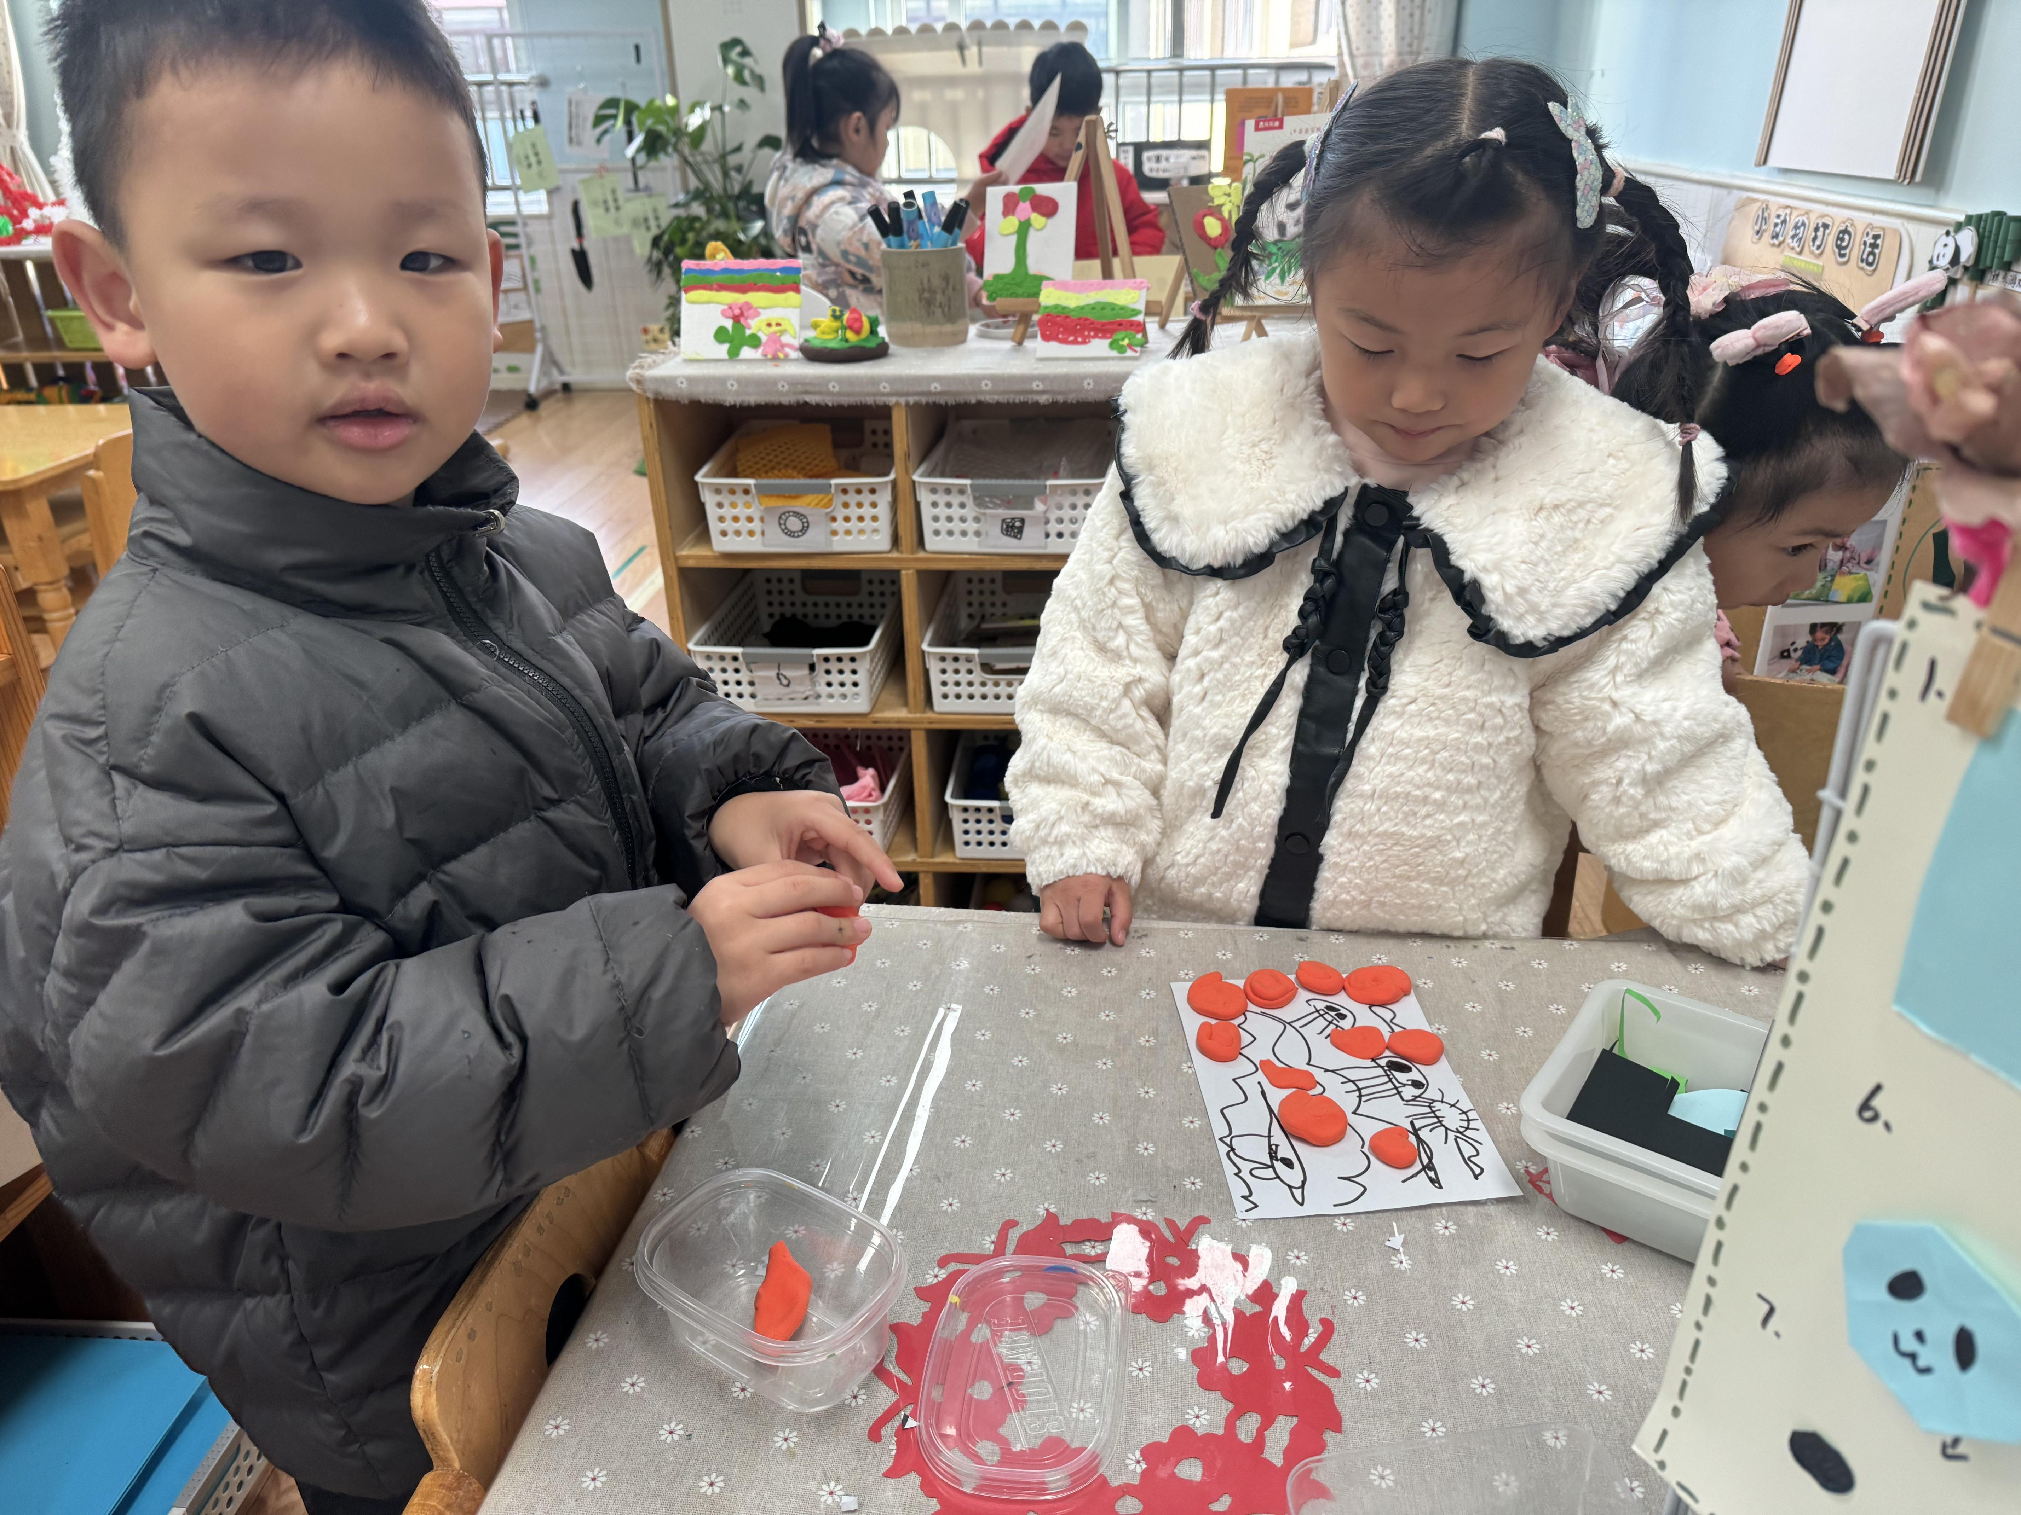 | 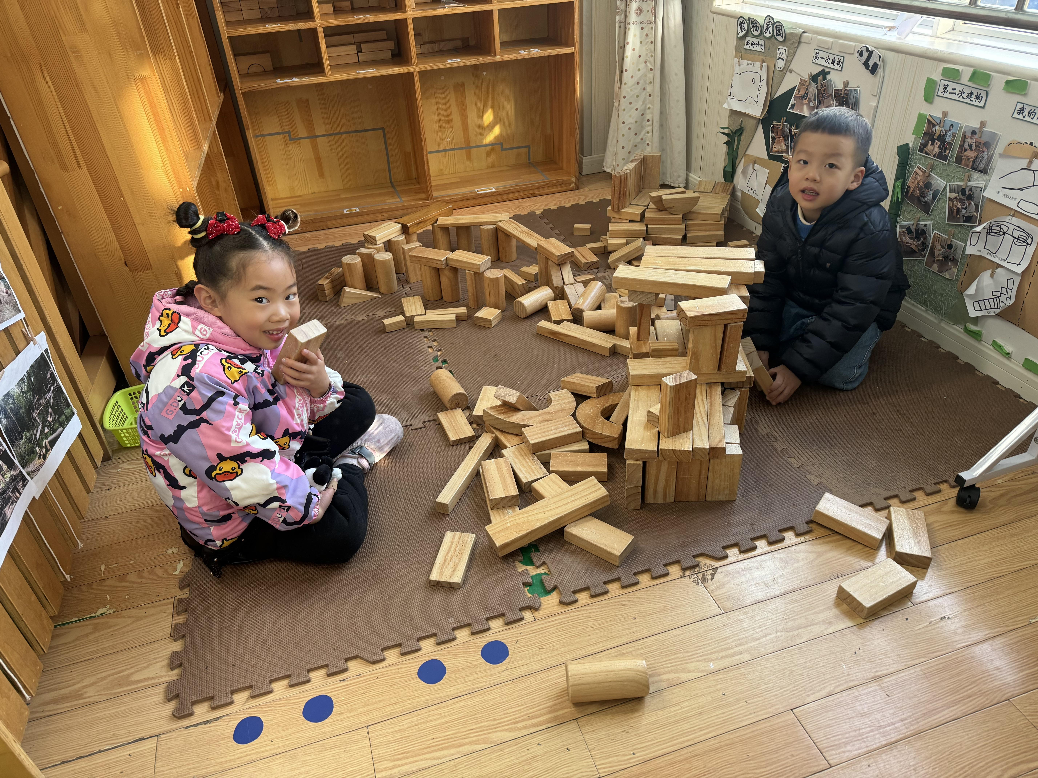
我用彩泥，把我画的水母装饰一下。 | 我们在积木区，一起搭建有趣的熊猫基地。
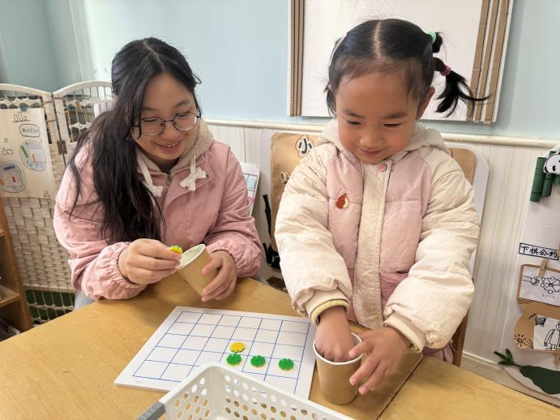 | 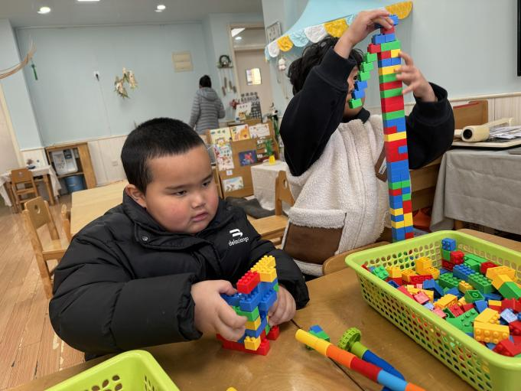
我的好朋友还没来，陈老师陪我一起玩。 | 看，我搭建的是不是很高。
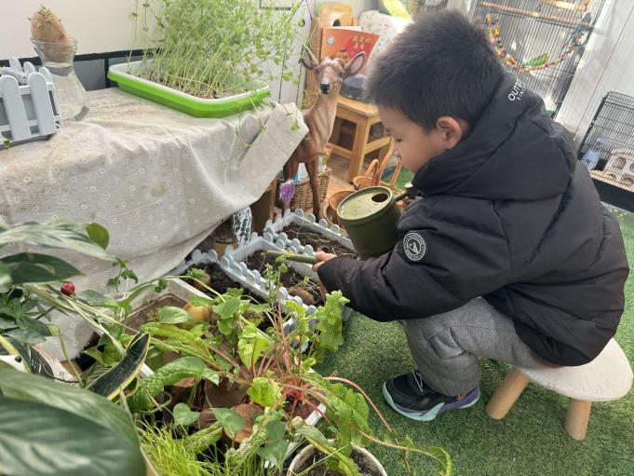 | 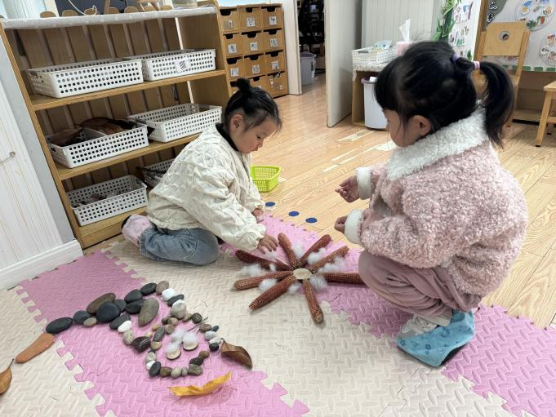
给小植物们浇点水啦！ | 我们在拼搭区拼出了一只可爱的小猫咪呢！

四、今日食谱
早点：鲜牛奶、华夫饼。
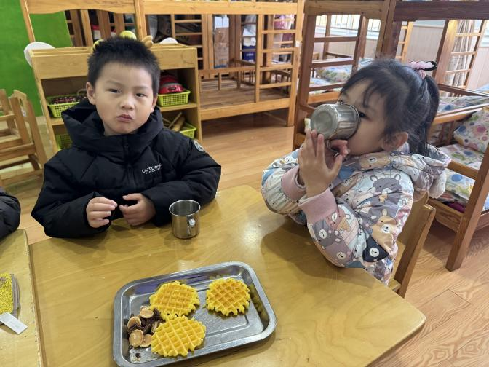 | 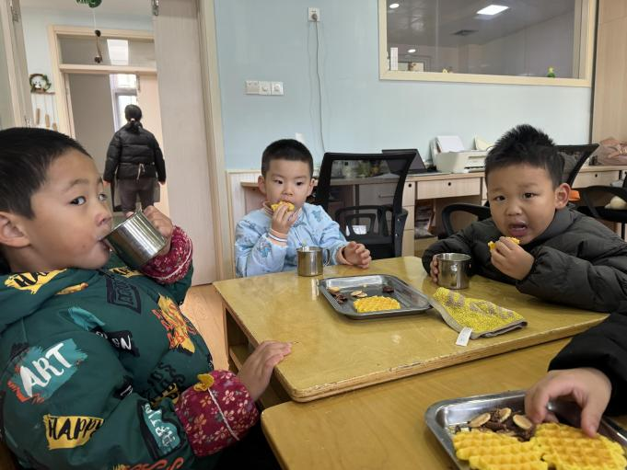
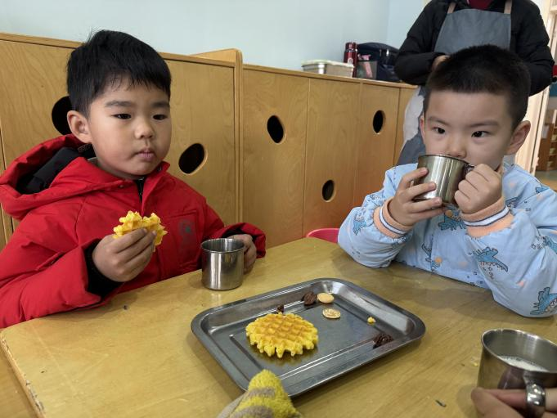 | 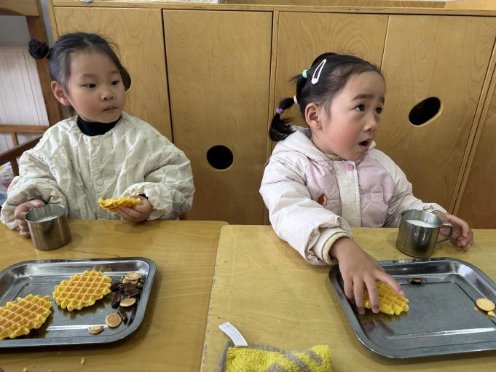
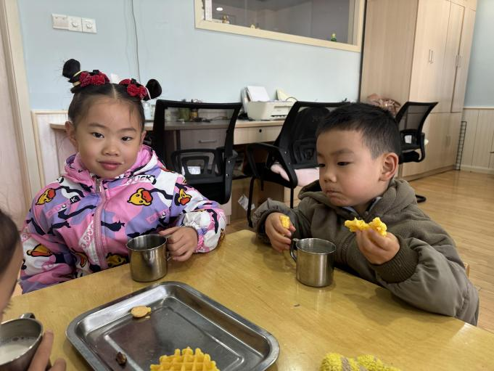 | 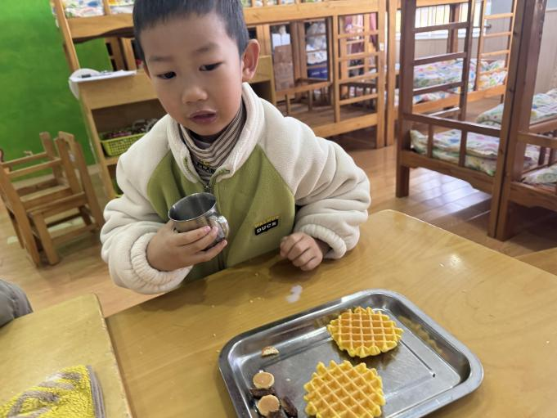
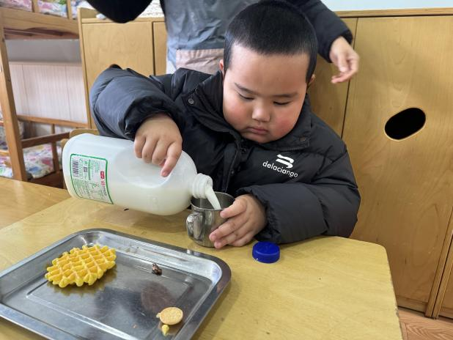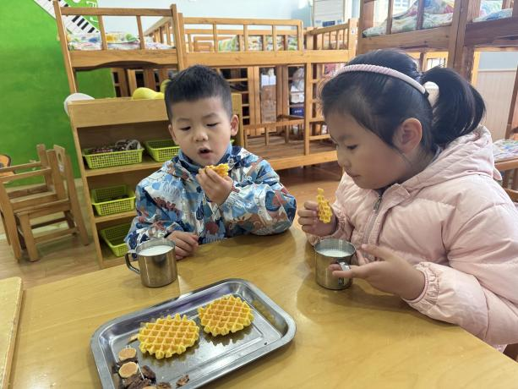

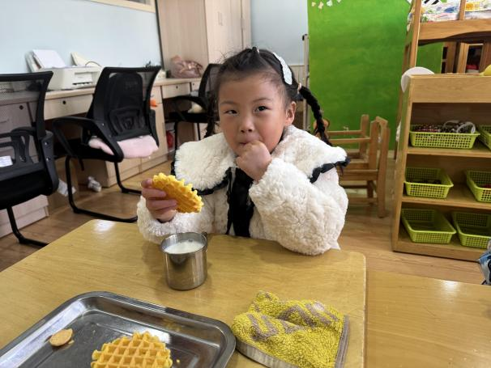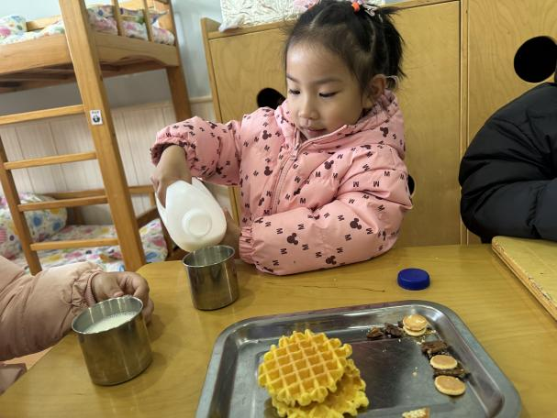

午餐：金银米饭、鹌鹑蛋卤猪肝、包菜香干、魔芋紫菜汤。
下午点心：白菜肉丝年糕。
水果：柚子、蓝莓。

